**Banco de dados relacional e não relacional**

**Banco de dados relacional**: normalmente chamados de banco de dados **SQL** por implementarem essa linguagem de consulta (*Structured Query Language - Linguagem de consulta estruturada),* trata-se de um banco de dados que segue o modelo relacional, ou seja, uma maneira de representar os dados em tabelas. Alguns exemplos de bancos de dados relacionais são **Oracle Developer**, **SQL Server**, **MySQL** e **PostgreSQL**.

**Banco de dados não relacional:** normalmente chamados de banco de dados **NoSQL** (*Not Only SQL - Não somente SQL*), trata-se de um banco de dados não relacional criado para ter um desempenho e uma escalabilidade melhor que o modelo relacional. No geral, temos quatro tipos de banco de dados não relacionais:

* **Documento** – Os dados são armazenados em documentos ou coleção de documentos. Cada documento é um objeto com seu identificador único. A estrutura do documento pode ser parecida com uma estrutura JSON. Alguns exemplos de banco de dados documento são o **MongoDB**, **CouchDB** e **DynamoDB.**
* **Colunas** – Os dados são armazenados em colunas e as propriedades das colunas possuem os valores semelhantes ao modelo chave-valor. As colunas ficam dentro de uma família de colunas que por sua vez ficam dentro de uma tabela. Alguns exemplos de banco de dados colunas são o **Cassandra** e **HBase**.
* **Grafos** – Os dados são armazenados em forma de grafos (vértices e arestas). Alguns exemplos de banco de dados grafos são **Neo4J**, **Amazon Neptune**, **OrientedDB**, **GraphBase** e **InfiniteGraph.**
* **Chave-valor** – Os dados são armazenados em chaves. Permite inserção de dados em tempo de execução sem conflitar o banco, já que os valores ficam isolados. Alguns exemplos de banco de dados chave-valor são **Oracle NoSQL**, **Redis**, **DynamoDB,** **Riak**, **Azure** **Table Storage** e **BerkeleyDB**.

**Quais são as diferenças?**

Uma das grandes diferenças é que nos bancos de dados **NoSQL** toda a informação é guardada no mesmo registro. Já nos banco de dados **SQL** você pode necessitar do relacionamento entre várias tabelas para ter uma determinada informação, informação esta disposta no modelo entidade e relacionamento.

Bancos SQL garantem o famoso ACID (Atomicidade, Consistência, Isolamento, Durabilidade). O ACID protege a integridade do seu banco de dados e de suas informações, diferente dos bancos de dados NoSQL, que tem como principal objetivo a flexibilidade e velocidade, em vez de 100% de integridade dos dados. Além disso, bancos NoSQL garantem grandes volumes de dados sem estrutura definida, armazenamento em nuvem e desenvolvimento rápido.

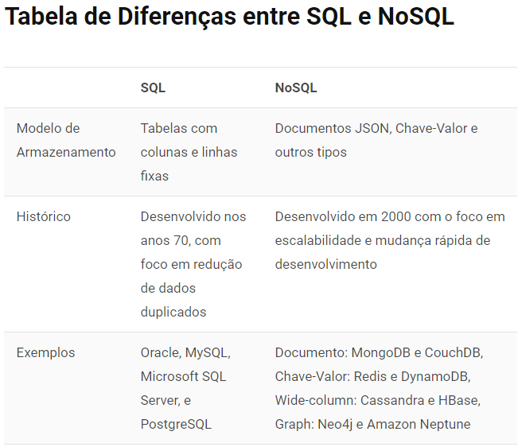 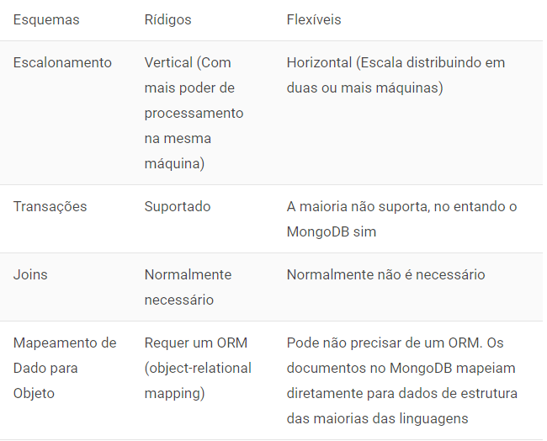

Fonte: <https://marquesfernandes.com/tecnologia/banco-de-dados-relacional-sql-e-nao-relacional-nosql-o-que-sao-para-que-servem-e-qual-a-diferenca/>

**Bibliografia:**

Grande parte das informações contidas neste documento foram tiradas das seguintes fontes:

<https://marquesfernandes.com/tecnologia/banco-de-dados-relacional-sql-e-nao-relacional-nosql-o-que-sao-para-que-servem-e-qual-a-diferenca/>

<https://www.treinaweb.com.br/blog/sql-vs-nosql-qual-usar/#:~:text=NoSQL%20(Not%20Only%20SQL)%20%C3%A9,SQL%20como%20linguagem%20de%20consulta.&text=Colunas%20%E2%80%93%20Os%20dados%20s%C3%A3o%20armazenados,Tamb%C3%A9m%20permitem%20sub%2Dcolunas.>

<https://micreiros.com/tipos-de-bancos-de-dados-nosql/>